**CRO101 - 002**

1. Lý thuyết

* Giới thiệu về style
* Giới thiệu về hệ thống Flexbox (cực kỳ quan trọng)
* Giới thiệu một số Figma design
* Giới thiệu form, các thành phần trong form TextInput, Button, Pressable, TouchOpacity, …

1. Lab 3

* Làm app như thiết kế [Figma](https://www.figma.com/file/NN1Hl2MIBZVjGSirD3jwrq/News-App-UI-Kit-(Community)?node-id=0%3A1), sinh viên thiết kế 2 màn hình bao gồm Login và Profile

**Style trong React Native**

import { **StyleSheet**, Text, View } from 'react-native'

import React from 'react'

const Login = () => {

return (

<View>

<Text **style={[styles.helloAgain, {color:'#1877F2'}]}** >Hello</Text> **// 🡺 MẢNG**

<Text **style={styles.helloAgain}**>Again!</Text>

</View>

)

}

export default Login

**const styles = StyleSheet.create({**

**helloAgain : {**

**fontFamily: 'Poppins',**

**fontStyle: 'normal',**

**fontWeight: 'bold',**

**fontSize: 48,**

**}**

**})**

**Flexbox trong React Native**

Cách sử dụng Flexbox <https://flexboxfroggy.com/#vi>

Mục đích chủ yếu của Flexbox là cung cấp bố cục cố định trên các kích thước màn hình khác nhau. Các thuộc tính chính trong Flexbox bao gồm:

* flexDirection
* justifyContent
* alignItems
* flex
* flexWrap
* alignSelf

=====

1. **FlexDirection**

Quyết định hướng trục chính (main axis direction) trong component đó.

**flexDirection: 'row' | 'column'**

flexDirection có hai giá trị **'row'** và **'column'**. *Giá trị mặc định là* ***'column'***.

**'row'** sắp xếp các view theo chiều ngang của component.

**'column'** sắp xếp các view theo chiều dọc của component.

const FlexNe = () => {

return (

<View style={{ **flexDirection:** 'row' }}>

<View style={{ height: 50, width: 50, backgroundColor: 'red' }} />

<View style={{ height: 50, width: 50, backgroundColor: 'blue' }} />

<View style={{ height: 50, width: 50, backgroundColor: 'green' }} />

<View style={{ height: 50, width: 50, backgroundColor: 'black' }} />

</View>

)

}

1. **justifyContent**

Canh chỉnh các view trong component

**justifyContent: 'flex-start', 'center', 'flex-end', 'space-around', 'space-between'**

Sử dụng **'flex-start'**, **'flex-end'**, **'center'** để sắp xếp các view theo trong hàng

Sử dụng **'space-around'** và **'space-between'** để có thể tạo khoảng trống giữa các view

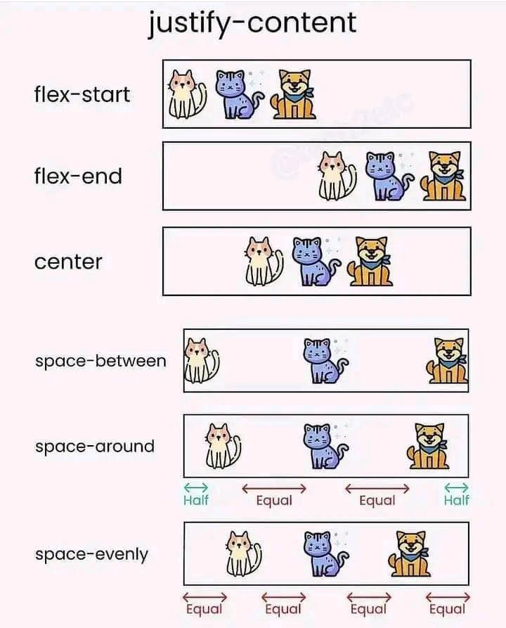

const FlexNe = () => {

return (

<View style={{ **flexDirection: 'row**', **justifyContent: 'center'** }}>

<View style={{ height: 50, width: 50, backgroundColor: 'red' }} />

<View style={{ height: 50, width: 50, backgroundColor: 'black' }} />

<View style={{ height: 50, width: 50, backgroundColor: 'green' }} />

<View style={{ height: 50, width: 50, backgroundColor: 'blue' }} />

</View>

)

}

* justifyContent: **'flex-start'**

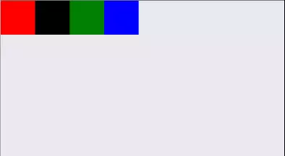

* justifyContent: **'center'**

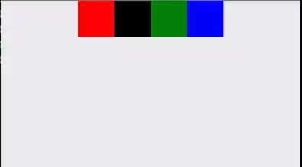

* justifyContent: **'flex-end'**

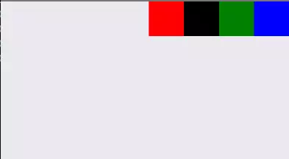

* justifyContent: **'space-between'**

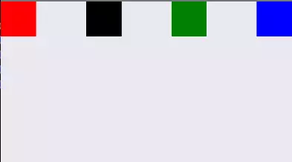

* justifyContent: **'space-around'**

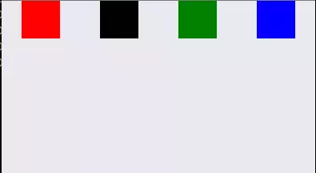

1. **alignItems**

**alignItems: 'flex-start', 'center', 'flex-end', 'stretch'**

Giả sử hướng trục chính (main axis direction) là **'row'**(Horizontal), do đó thuộc tính alignItems sẽ sắp xếp các view với ***hướng ngược lại của trục chính*** (Vertical).

* **flex-start**: sẽ căn chỉnh view trên top subview
* **flex-end**: sẽ căn chỉnh view ở bottom subview
* **center**: sẽ căn chỉnh view ở giữa subview
* **stretch**: sẽ fill những view với subview. Chỉ sử dụng được khi hướng fill không có view cố định khoảng cách

const FlexNe = () => {

return (

<View style={{ **flexDirection: 'row'**, **alignItems: 'center'** }}>

<View style={{ height: 50, width: 50, backgroundColor: 'red' }} />

<View style={{ height: 50, width: 50, backgroundColor: 'black' }} />

<View style={{ height: 50, width: 50, backgroundColor: 'green' }} />

<View style={{ height: 50, width: 50, backgroundColor: 'blue' }} />

</View>

)

}

const FlexNe = () => {

return (

<View style={{ flex: 1, alignItems: 'stretch' }}>

<View style={{ height: 60, backgroundColor: 'red' }} />

<View style={{ height: 60, backgroundColor: 'black' }} />

<View style={{ height: 60, backgroundColor: 'green' }} />

<View style={{ height: 60, backgroundColor: 'blue' }} />

</View>

)

}

* alignItems: **'flex-start'**

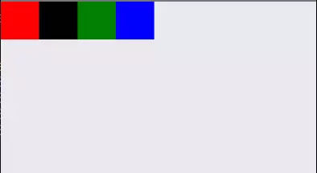

* alignItems: **'center'**

* alignItems: **'flex-end'**

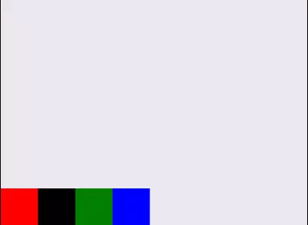

* alignItems: **'stretch'**

1. **flex**

Chia không gian cho các view

Ví dụ: Ta có 1 view bên ngoại có giá trị flex: 1 và trong subview nếu chúng ta muốn cấp 20% không gian cho view thứ nhất, 20% không gian cho view thứ 2 và 60% cho view. Ta làm như sau:

const App = () => {

return (

<View style={{ flex: 1 }}>

<View style={{ flex: 0.2, backgroundColor: 'red' }} />

<View style={{ flex: 0.2, backgroundColor: 'black' }} />

<View style={{ flex: 0.3, backgroundColor: 'green' }} />

<View style={{ flex: 0.3, backgroundColor: 'blue' }} />

</View>

);

};

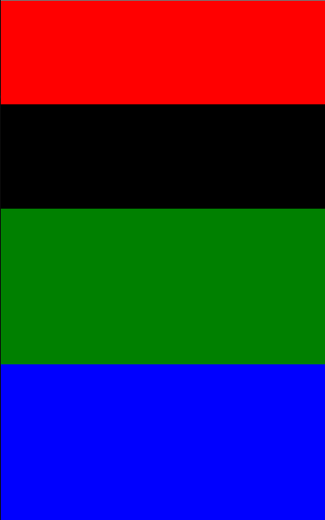

1. **flexWrap**

const FlexNe = () => {

return (

<View style={{ flex: 1, flexDirection: 'row', **flexWrap: 'wrap'** }}>

<View style={styles.boxStyle} />

<View style={styles.boxStyle} />

<View style={styles.boxStyle} />

<View style={styles.boxStyle} />

<View style={styles.boxStyle} />

<View style={styles.boxStyle} />

<View style={styles.boxStyle} />

<View style={styles.boxStyle} />

<View style={styles.boxStyle} />

<View style={styles.boxStyle} />

<View style={styles.boxStyle} />

<View style={styles.boxStyle} />

</View>

)

}

const styles = StyleSheet.create({

boxStyle: {

height: 100,

width: 50,

borderWidth: 1,

backgroundColor: 'orange',

marginBottom: 5

},

});

* flexWrap: **'wrap'**

* flexWrap: **'nowrap'**

1. **alignSelf**

Bất cứ khi nào cần tạo kiểu cho một phần tử con cụ thể trong một view hoặc subview, chúng ta có thể sử dụng thuộc tính **alignSelf**. Thuộc tính này có tất cả các giá trị của **alignItems**.

**alignSelf: 'flex-start', 'center', 'flex-end', 'stretch'**

const FlexNe = () => {

return (

<View style={{ flex: 1, justifyContent: 'flex-start' }}>

<View style={{ height: 50, width: 50, backgroundColor: 'red' }} />

<View style={{ height: 50, width: 50, backgroundColor: 'black' }} />

<View style={{ height: 50, width: 50, alignSelf: 'flex-end', backgroundColor: 'green' }} />

<View style={{ height: 50, width: 50, backgroundColor: 'blue' }} />

</View>

)

}

